Рекомендации по воспитанию детей

от

Антуана де Сент-Экзюпери

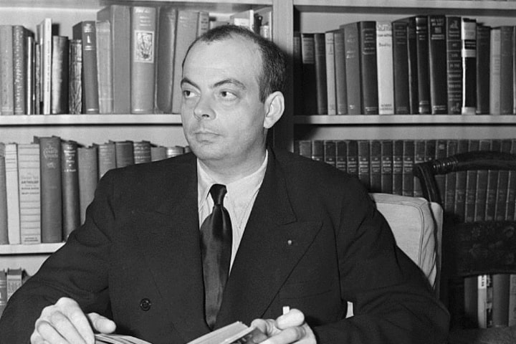
1. "Ваш долг не убить человека в маленьких людях, не превратить их в муравьев, обрекая на жизнь муравейника. Меня не заботит, насколько будет доволен человек. Меня заботит, сколько будет в нем человеческого. Не моя забота – счастье людей. Кто из людей будет счастлив – вот что меня заботит. А довольство сытых возле кормушки – скотское довольство – мне не интересно".

2. "Не снабжайте детей готовыми формулами, формулы – пустота, обогатите их образами и картинами, на которых видны связующие нити".

3. "Не отягощайте детей мертвым грузом фактов, обучите их приемам и способам, которые помогут им постигать".

4. "Не судите о способностях по легкости усвоения. Успешнее и дальше идет тот, кто мучительно преодолевает себя и препятствия. Любовь к познанию – вот главное мерило".

5. "Не учите их, что польза – главное. Главное – возрастание в человеке человеческого. Честный и верный человек гладко выстругает и доску".

6. "Научите их почтению, потому что насмехаться любят трутни, для них не существует целостной картины".

7. "Боритесь против жадности к вещам. Они станут людьми, если вы научите их тратить себя, не жалея; если человек не тратит себя, он закостеневает".

8. "Научите их размышлению и молитве, благодаря им расширяется душа. Научите не скудеть в любви. Чем заменишь любовь? Ничем. А любовь к самому себе – противоположность любви".

9. "Карайте ложь и доносительство. Бывает, что и они помогают человеку и, на первый взгляд, в помощь царству. Но силу рождает только верность. Нельзя быть верным здесь и неверным там. Верный всегда верен. Нет верности в том, кто способен предать товарища, с которым вместе трудится. Мне нужно сильное царство, и я не собираюсь основывать его мощь на человеческом отребье".

10. "Привейте им вкус к совершенству, ибо любое дело – это путь к Господу, и завершает его только смерть".

11. "Не учите их, что главное – прощение и милосердие. Плохо понятые, обе эти добродетели обернутся потаканием нечисти и гниению. Научите их благому сотрудничеству – общему делу, где каждый в помощь благодаря другому. И тогда хирург поспешит через пустыню к человеку с разбитой коленкой. Потому что речь идет об исправности повозки. А вожатый у них один".

